

**МИНОБРНАУКИ РОССИИ**

**федеральное государственное бюджетное образовательное учреждение**

**высшего образования**

**«Московский государственный технологический университет «СТАНКИН»**

**(ФГБОУ ВО МГТУ «СТАНКИН»)**

|  |  |
| --- | --- |
| **Институт**  информационных технологий | **Кафедра**  информационных систем |

**Отчет по лабораторной работе № 2**

по дисциплине «**Веб-программирование**»

на тему: **Основы языка Python**

|  |  |  |
| --- | --- | --- |
| **Выполнил**  **Студент группы**  ИДБ–19-05 |  | **Клименко Д.А.** |
|  |  |  |
| **Проверил**  преподаватель |  | **Кайшев Д. А.** |
|  |  |  |

Задания:

Написать функцию, которая на вход принимает int и возвращает true или false в зависимости является ли это число палиндром. Число является палиндромом, если оно читается справа налево и слева направо одинаково (25)

Написать функцию, которая принимает на вход список из положительных целочисленных элементов и возвращает три списка: (25)

* 1. в первом - числа, которые делятся на 2
  2. во втором - числа, которые делятся на 3
  3. с третьем - числа, которые делятся на 5

Написать функцию, принимающую на вход int, и число, обратное этому int (25)

Написать функцию, которая будет рассчитывать квадратный корень n-ой степени методом Ньютона ([[https://ru.wikipedia.org/wiki/Алгоритм_нахождения_корня_n-ной_степени](https://ru.wikipedia.org/wiki/%D0%90%D0%BB%D0%B3%D0%BE%D1%80%D0%B8%D1%82%D0%BC_%D0%BD%D0%B0%D1%85%D0%BE%D0%B6%D0%B4%D0%B5%D0%BD%D0%B8%D1%8F_%D0%BA%D0%BE%D1%80%D0%BD%D1%8F_n-%D0%BD%D0%BE%D0%B9_%D1%81%D1%82%D0%B5%D0%BF%D0%B5%D0%BD%D0%B8)](https://ru.wikipedia.org/wiki/%D0%90%D0%BB%D0%B3%D0%BE%D1%80%D0%B8%D1%82%D0%BC_%D0%BD%D0%B0%D1%85%D0%BE%D0%B6%D0%B4%D0%B5%D0%BD%D0%B8%D1%8F_%D0%BA%D0%BE%D1%80%D0%BD%D1%8F_n-%D0%BD%D0%BE%D0%B9_%D1%81%D1%82%D0%B5%D0%BF%D0%B5%D0%BD%D0%B8)) (35)

Написать функцию, принимающую 1 аргумент — число от 0 до 100000, и возвращающую true, если оно простое, false если нет. (35)

На 45 нужно решить все задачи на 25 и 35

Написать декоратор, который будет кэшировать результат вызова функции и отдавать его при последующих вызовах данной функции (для тех, кто был на семинаре, но не обязательно - можете посмотреть как работают декораторы, 50).

Код:

import functools

def Spisok(x = list()):

s1 = list()

s2 = list()

s3 = list()

for i in range(len(x)):#проходим по исходному списку, проверяем делимость и распределяем между списками

if ((x[i] % 2) == 0):

s1.append(x[i])

if ((x[i] % 3) == 0):

s2.append(x[i])

if ((x[i] % 5) == 0):

s3.append(x[i])

return s1, s2, s3 #возвращаем списки

def Reverse(n):# воспроизводим число наоборот

x = str(abs(n))

s = ""

for a in range(len(x)):#разбиваем на символы

s += str(x[((len(x)-1)-a)])#воспроиводим наоборот

if (n < 0):# если исходное число отрицательное, добавляем минус

return -int(s)

return int(s)#возвращаем число

def Palindrom(n):

return n==Reverse(n)#используем предыдущую функцию чтобы проверить палиндром

def newton(a, x, n, accuracy=0.0000000000000001):

xn = 1/n * ((n-1)*x + a/(pow(x, (n-1))))# формула Ньютона для вычисления нового приближения

if ((x-xn) <= accuracy):#проверка на точность

return xn

else:

return newton(a, xn, n)# вызываем рекурсию

def Prosto(n):

d = 2

while n % d != 0:

d += 1

return d == n

print('Func1:', Palindrom(5225))

print('Func2:', Spisok(list([2,25,9,256,135,8, 74, 225])))

print('Func3:', Reverse(-9468214))

print('Func4:', newton(2,8,4))

print('Func5:', Prosto(513))

Результат работы программы:

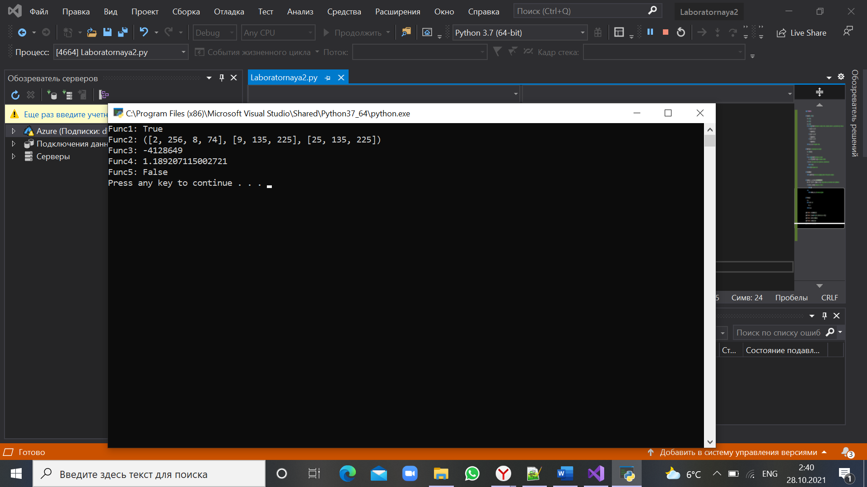

Рис 1.Результат работы программы

HTML-код был загружен на GitHub:

https://github.com/DidiKlim/Laborotornaya2